1.

$$\frac{\frac{\frac{a+b}{\frac{c}{d}}+c}{c+\frac{a}{a+b}}+c}{c}$$

(((a+b)/(c/d)+c)/(c+a/(a+b))+c)/c

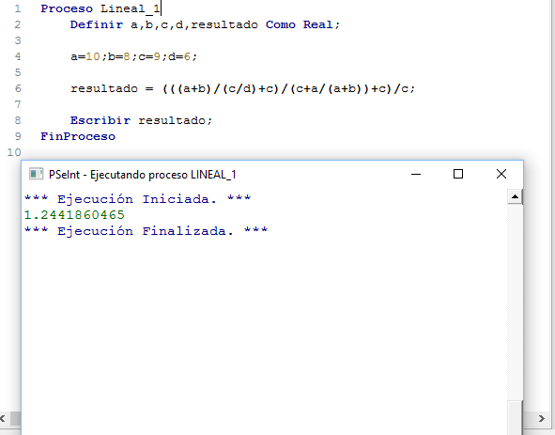

2.

$$\frac{\frac{\frac{a+b+c+d}{a+b}+d}{a+b+c+d}+d}{\frac{a+b}{a+b}+\frac{a+d}{a+c}+c}$$

(((a+b+c+d)/(a+b)+d)/(a+b+c+d)+d)/((a+b)/(a+b)+(a+d)/(a+c)+c)

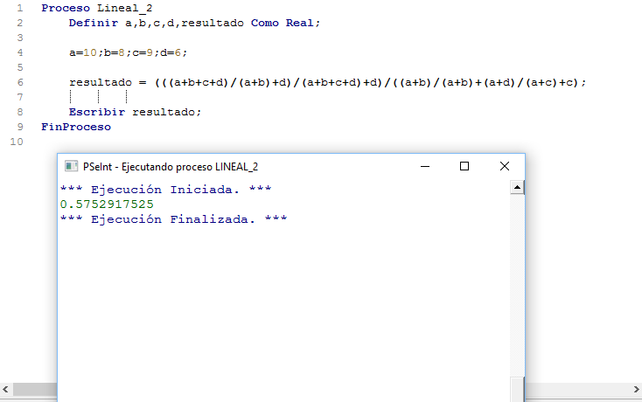

3.

$$\frac{\frac{a*\frac{b}{c}*\frac{d}{a}+a+b}{a+\frac{b}{c}*\frac{a}{c}*d}}{c}$$

((a\*(b/c)\*(d/a)+a+b)/(a+(b/c)\*(a/c)\*d))/c

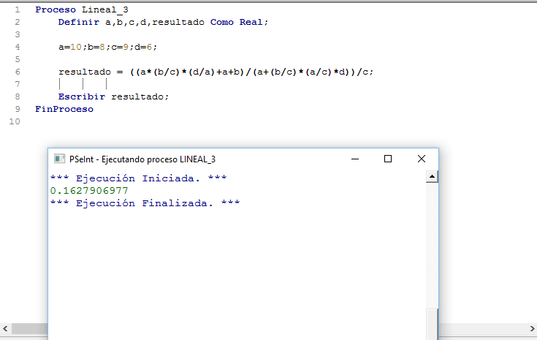

4.

$$\frac{\frac{\frac{a}{b}}{c}+\frac{a+b}{c}}{\frac{a+b}{a+c}+\frac{\frac{c}{a}}{\frac{d}{a}}}$$

((a/b)/c+(a+b)/c)/((a+b)/(a+c)+(c/a)/(d/a))

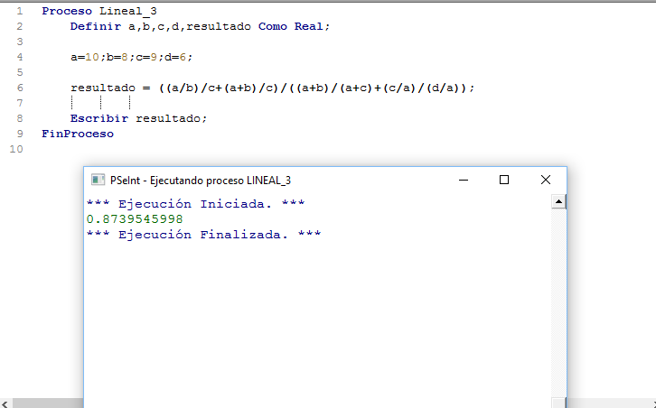

5.

a= 5;

b=10;

c=5;

d=20;

a=(a +b +c)\*d;

b=b-100;

c=(c + a)\*d;

d=(a + b)\*(c +d);

b=(a\*b\*c\*d)+d;

d=(a + b);

6.

a=-4;

b=11;

c=-7;

d=0;

a=(a \* d) - (c + b);

d=((c \* c) - 50) \* b;

b=(b - d);

b=b + d;

c=((b - a) + 30);

a=(c + b) \* d;

7.

a=7;

b=8;

c=-1;

d=4;

c=(c\*(a + b)) + (a + b);

c=(c / 2) + 4;

a=(c + d)\*a;

d=(a + c) + d + b;

b=c – d – a \* b;

a=a \* b – c \* d;